INFORME SOBRE LA PUYA RAIMONDI
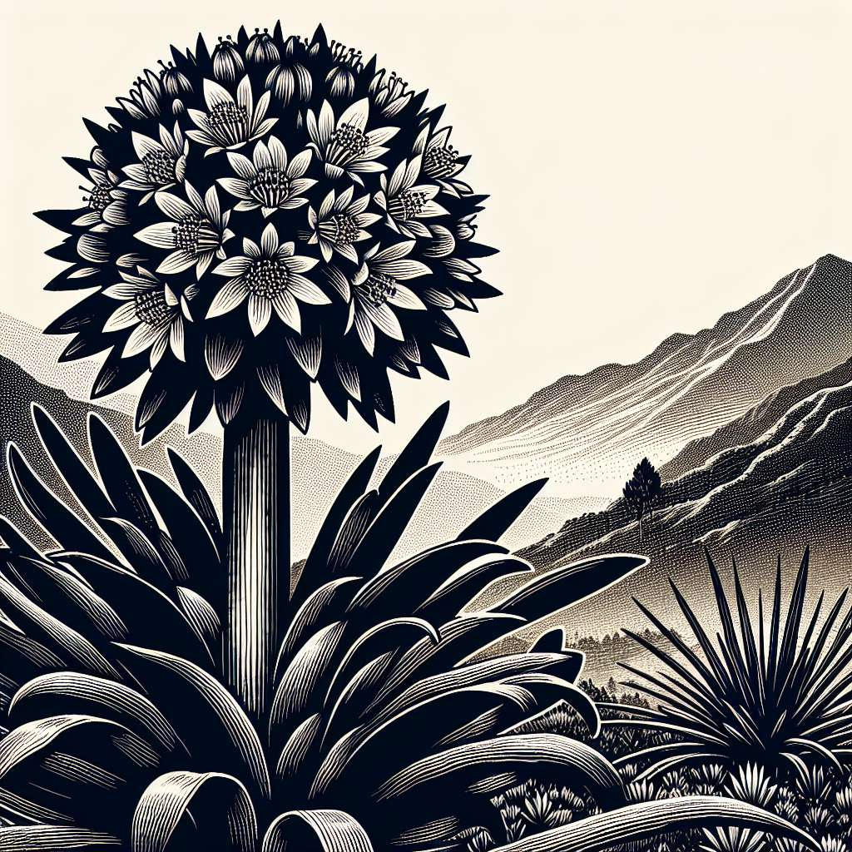
INTRODUCCIÓN
La Puya Raimondi (Puya raimondii), también conocida como Queen of the Andes, es una especie de planta nativa del Perú y Bolivia. Pertenece a la familia de las bromeliáceas y es uno de los mayores cactos del mundo. Esta planta es conocida por su imponente estatura, impresionante floración y su importancia en la conservación de los ecosistemas andinos.
DESARROLLO
La Puya Raimondi se encuentra en las regiones de los Andes, a altitudes que oscilan entre los 3000 y 4800 metros sobre el nivel del mar. Se caracteriza por tener una roseta basal de hojas coriáceas y espinosas dispuestas en espiral, alcanzando tamaños que pueden superar los 10 metros de altura. Además, sus espinas pueden medir hasta 10 centímetros de longitud, lo que la convierte en una planta excepcionalmente resistente.
La floración de la Puya Raimondi es uno de sus atributos más destacados. A los 80 o 100 años de edad, esta planta produce una enorme inflorescencia que puede llegar a medir hasta 12 metros de altura. Durante este proceso, las flores de un intenso color amarillo verdoso se abren, atrayendo a una gran variedad de insectos y aves. Estas visitas son esenciales para la polinización de la planta.
Una vez que las flores son polinizadas, la Puya Raimondi produce una gran cantidad de semillas. Estas semillas están equipadas con un apéndice alado que les permite dispersarse a distancias relativamente largas por medio del viento. Sin embargo, a pesar de su amplia dispersión, la germinación de las semillas es bastante baja, lo que dificulta su supervivencia.
La Puya Raimondi tiene una gran importancia para los ecosistemas de los Andes debido a su capacidad de retención de agua. Sus hojas están diseñadas para atrapar y almacenar la humedad en un ambiente tan árido. Además, las bases de las rosetas de las hojas capturan las lluvias y otros tipos de humedad, creando un microclima favorable para otras especies vegetales y animales, lo que la convierte en un importante refugio para la diversidad biológica.
CONCLUSIÓN
La Puya Raimondi es una planta emblemática de la región andina, destacada por su imponente tamaño y hermosa floración. Sin embargo, esta especie se encuentra en peligro de extinción debido a la destrucción de su hábitat natural por actividades humanas como la agricultura, la ganadería y el turismo no sostenible. Además, el cambio climático también representa una amenaza para su supervivencia.
La conservación de la Puya Raimondi requiere de una acción conjunta entre los gobiernos, las comunidades locales y los investigadores. Es fundamental establecer áreas protegidas y restringir las actividades humanas que dañen su hábitat. Asimismo, se debe promover la educación ambiental para fomentar el respeto y la valoración de esta especie y su entorno.
BIBLIOGRAFÍA
- Aréstegui, L. (2004). La Puya Raimondi. Pucallpa: Mosca Azul Editores.
- IUCN. (2017). Puya raimondii. Consultado el 20 de agosto de 2021, en https://www.iucnredlist.org/species/152159/78910184
- Jørgensen, P. (2008). Pollination of Puya raimondii (Bromeliaceae) and Patterns of Nectar Production in Puyas. Annals of Botany, 102(4), 531-539.
- Ruiz-Campos, G. (2006). Potential Wind Dispersal of Puya raimondii Seeds in Unstable Environmental Conditions. Journal of Vegetation Science, 17(2), 181-186.
- Stevenson, G. (1994). The Puya Raimondii Field Guide. Lima: Ediciones del Museo de Historia Natural.
NOTA: El formato APA para la bibliografía está pendiente.

